**MANUAL DE USUARIO**

**SMARTFITNESS**

**MÓDULO ADMINISTRADOR**

CONTENIDO

1. Introducción.
2. Objetivos de la aplicación.
3. Requerimientos Del Software.
4. Módulo de Ingreso
5. Módulo del Administrador.
6. Submenú Administrador
7. Submenú Entrenador
8. Submenú Cliente
9. Módulo del Entrenador
10. Submenú Administrador
11. Submenú Entrenador
12. Submenú Cliente
13. Módulo del Cliente.
14. Submenú Administrador
15. Submenú Entrenador
16. Submenú Cliente

INTRODUCCIÓN

En el presente documento muestra cada módulo del sistema de información que se ejecutara al ingresar al sistema.

Los módulos se definen de acuerdo a los usuarios que pertenecen al Gimnasio los cuales son registrados por el administrador del Centro, una persona no autorizada no puede ingresar al sistema.

Los usuarios registrados obtienen un nombre de usuario y una contraseña la cual permite ingresar al sistema.

**OBJETIVOS DE LA APLICACIÓN**

El sistema de información web, permite gestionar y administrar la información concerniente al avance de los clientes del centro de acondicionamiento Ruffer ubicado en la ciudad de Bogotá D.C. Para establecer una relación segura y un manejo confiable de la información  de dichos clientes.

**Módulo de ingreso**

En el módulo se verifican la información de los usuarios que intentan ingresar al sistema, si está registrado ingresara de lo contrario no podrá acceder al sistema.

**Módulo de administrador**

Este módulo permite registrar, eliminar, usuario del sistema, también mostrar y actualizar información de usuarios del gimnasio.

Este moduló solo es ejecutado por los administradores del gimnasio.

**Módulo de entrenador**

Este módulo permite al entrenador del gimnasio actualizar su información, conocer la información básica del administrador del gimnasio, registrar y actualizar las rutinas físicas y alimentarias de los clientes del gimnasio, también el informe de avances que presenta el cliente durante su estadía en el centro.

Este módulo solo es ejecutado por los entrenadores del gimnasio.

**Módulo de cliente**

Este módulo permite al cliente conocer información del administrador del gimnasio y del entrenador, también puede actualizar su información y conocer sus rutinas y el informe de avances.

Este moduló solo es ejecutado por los clientes del gimnasio.

**REQUERIMIENTOS DEL SOFTWARE**

Para acceder a **SMARTFITNESS** debe ingresar a través de un navegador web, este servicio tiene la capacidad de trabajar con varios navegadores y desde cualquier sistema operativo. Se puede trabajar desde modo local o a través de internet desde cualquier sitio, y para trabajar con este sistema de información se recomienda:

Navegadores

* Mozilla Firefox 4 o superior
* Google Chrome 10 o superior
* Opera 8 o superior
* Safari 4 o superior

Pluggins

* Shokwave flash
* Adobe reader
* Flash pluggins

**MÓDULO DE INGRESO**

Para ingresar al sistema de información debe seguir los estos pasos mencionados a continuación:

Vaya inicio y ejecute el programa **WAMPSERVER**.

Ejecute el navegador que desee y escriba la siguiente dirección <http://localhost/smartfitnes/>.

El sistema solo permitirá que el administrador, el entrenador y los clientes del gimnasio que estén registrados ingresen al sistema, deben tener un usuario y su respectiva contraseña para ingresar de lo contrario no ingresara al sistema de información.

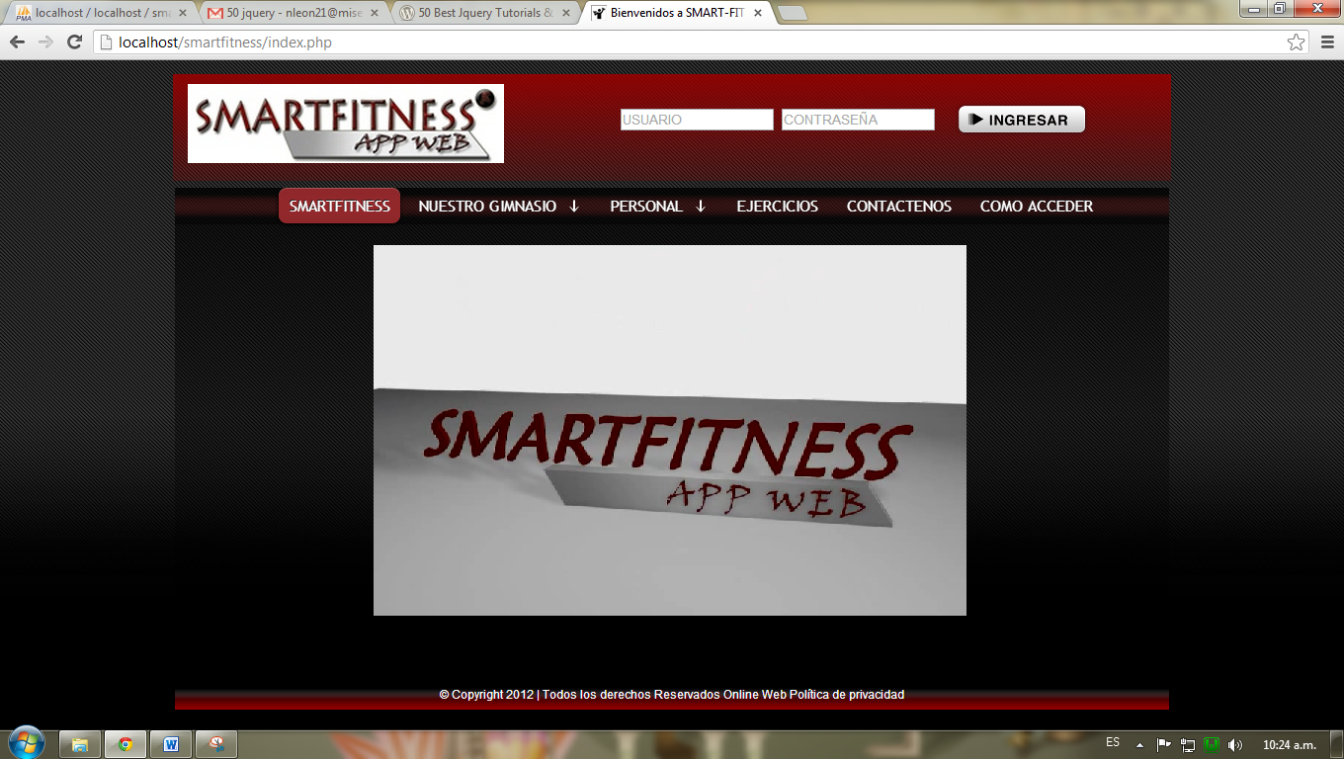

Ingrese su usuario y contraseña de clic en ingresar según su tipo de usuario lo llevara al módulo respectivo la cual contiene las acciones que puede realizar dentro del sistema.

**MÓDULO DEL ADMINISTRADOR**

El módulo contiene las acciones más relevantes que realiza el administrador del gimnasio.

Si el administrador ingresa correctamente vera una interfaz como la siguiente en donde aparecerán las siguientes opciones con las que cuenta el sistema de información.

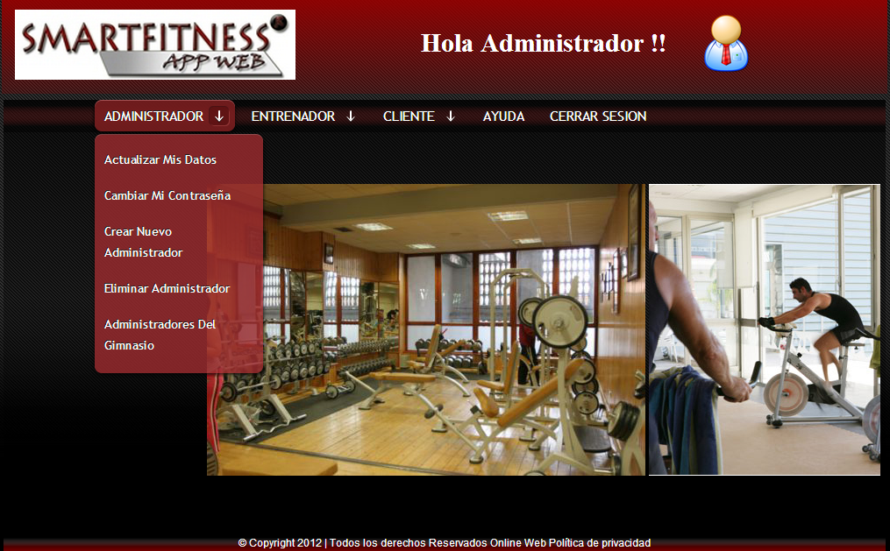

Como se puede ver en el recuadro aparecerá un submenú desplegable el cual muestra las acciones que puede ejecutar el administrador.

**Submenú administrador**

Crear administrador:

Se completa el formulario con los campos solicitados y con los caracteres específicos:

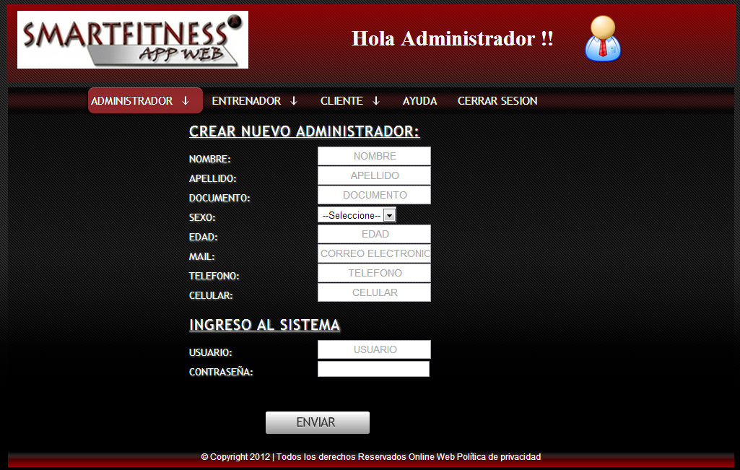

Al hacer clic **‘Enviar’** se observara que el administrador fue creado con éxito:

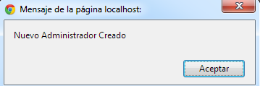

Actualizar datos

Aparecerá una interfaz como la siguiente, donde puede editar los datos que desee, si no cambia ningún dato no se altera la información

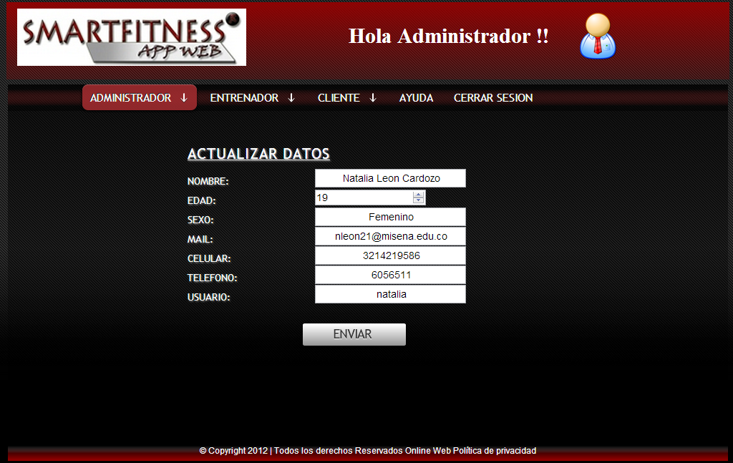

Al hacer clic **‘Enviar’** saldrá lo siguiente

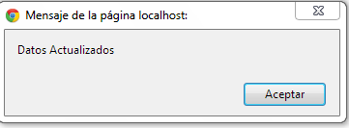

Cambiar contraseña

Aparece una verificación la cual si **Acepta** lleva al siguiente formulario si desea **Cancelar** la operación se devolverá a la página principal.

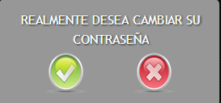

Aparece un formulario para diligenciar de esta manera.

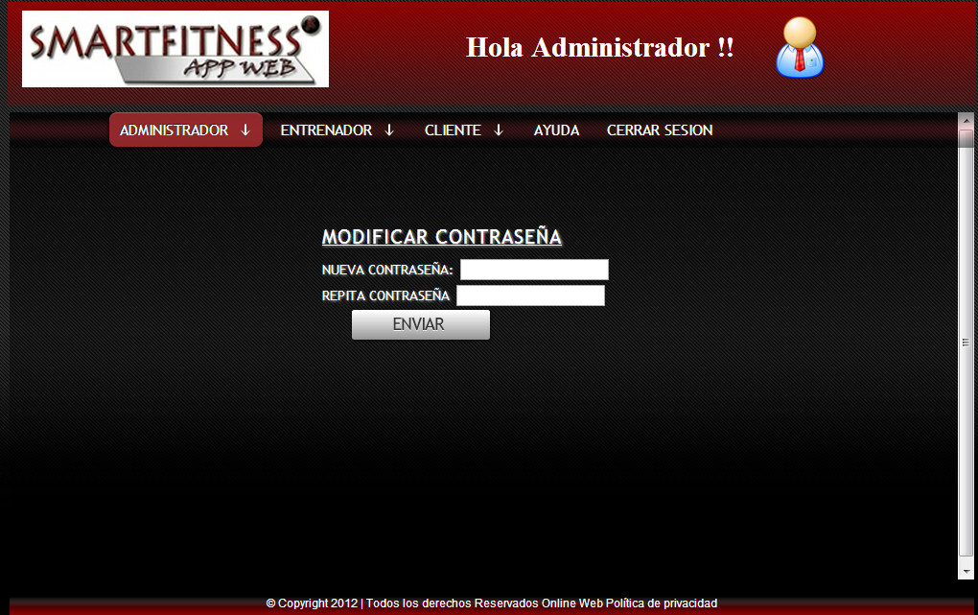

Al hacer clic en el botón **‘Enviar’** sale el siguiente mensaje

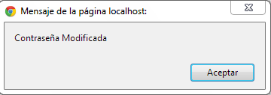

Administradores del gimnasio:

Cuando hace clic en esta opción se muestra todos los administradores que están registrados y por consiguiente pueden ingresar al sistema.

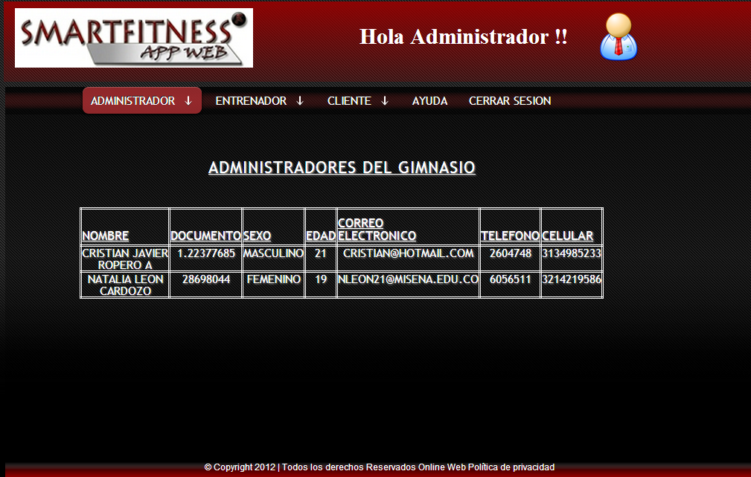

Eliminar administrador

Si hace clic en el botón ‘**verde’** lo llevara a otro formulario si no lo devolverá a la página principal.

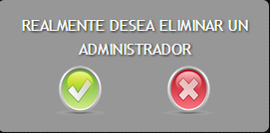

El formulario solicita el número de documento del administrador que desea eliminar del sistema:

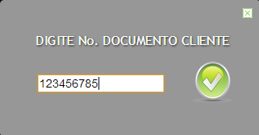

Y como se puede observar al hacer clic en el botón **‘verde’** el administrador se habrá eliminado satisfactoriamente:

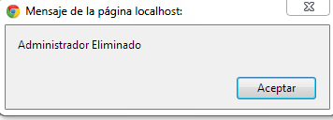

**Submenú entrenador**

Crear entrenador

Aparece un formulario para diligenciar todos los datos solicitados para registrar un entrenador.

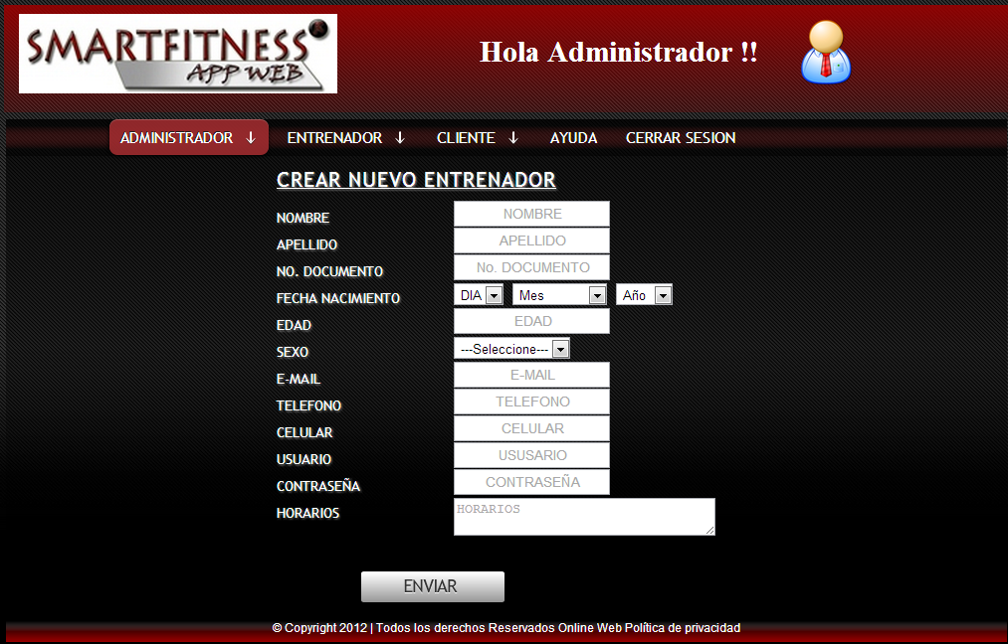

Luego cuando hace clic en **‘Enviar’** se muestra lo siguiente:

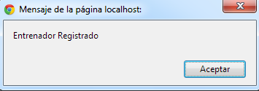

Actualizaran datos del entrenador

En la verificación se puede hacer clic en el botón **‘verde’** el cual lleva a otro formulario por lo contrario si se **cancela** se devuelve a la página principal.

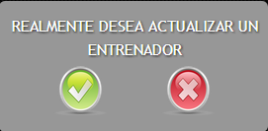

Como se observa a continuación el sistema de información pedirá el documento del entrenador:

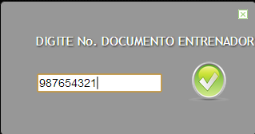

Cuando aparezcan sus datos podrá modificarlos o volver a enviarlos sin ningún novedad, no puede quedar ningún campo vacío.

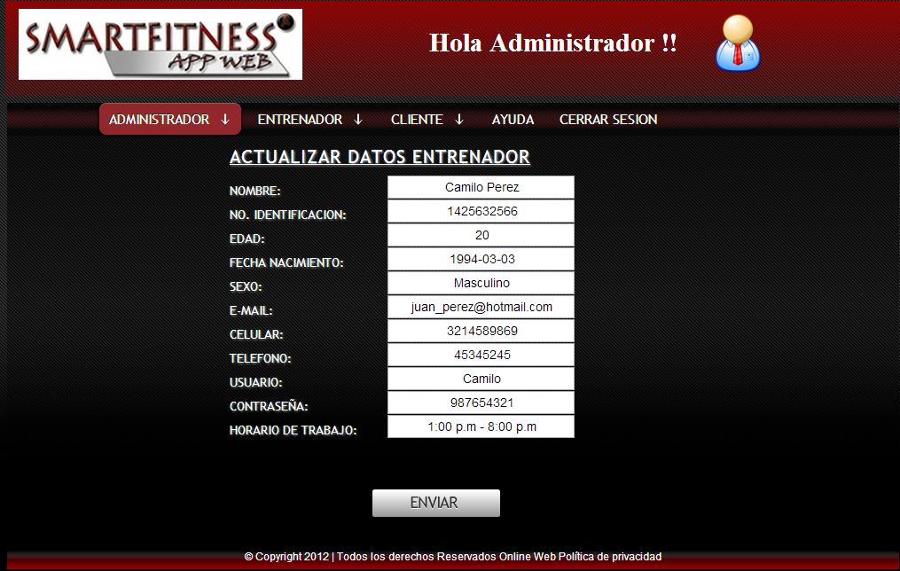

Entrenadores del gimnasio

En esta opción aparece los entrenadores registrados en el sistema con sus correspondientes datos perdónales.

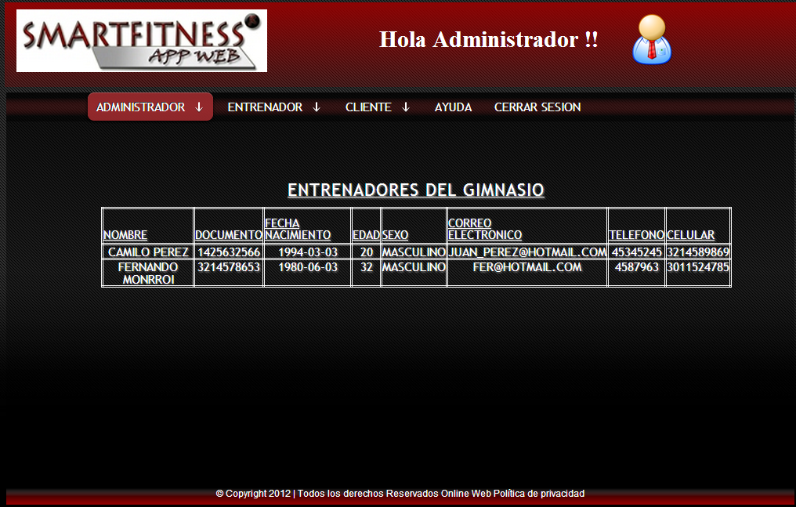

Eliminar un entrenador:

La verificación permitirá continuar con el proceso de eliminación o cancelarlo en su defecto.

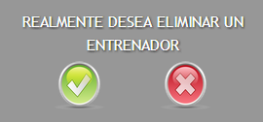

Al hacer clic en el botón **‘verde’** el sistema pedirá el número de documento



Ya hecho el paso anterior se observa que el entrenador fue borrado del sistema satisfactoriamente:

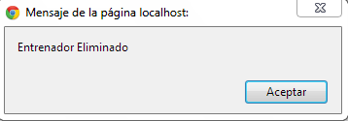

**Submenù cliente**

Crear cliente:

En esta opcion se diligencia el formulario totalemnte para registrar un nuevo cliente en el sistema.

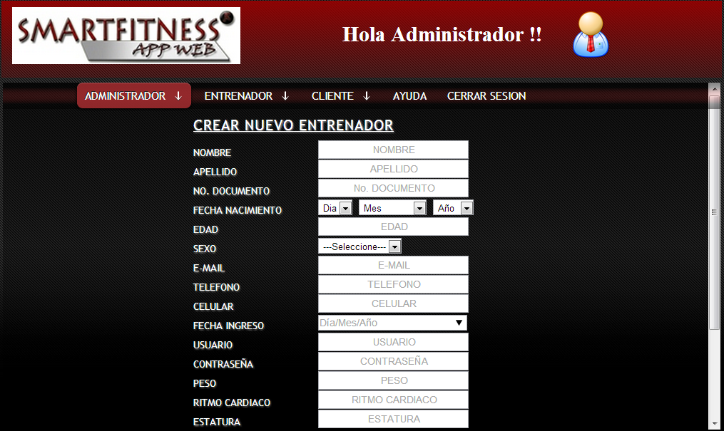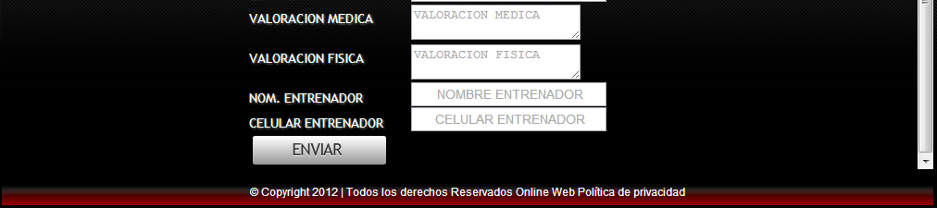

Al hacer clic en **‘Enviar’** se muestra lo siguiente:

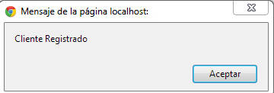

Actualizar datos del cliente

Al darle en el botón **‘verde’** continuamos con el proceso de actualización, si elige el botón ‘**rojo’** se canela el proceso:

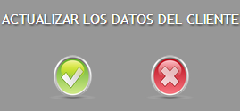

Se solicita el número de documento del cliente que va a ser eliminado del sistema.

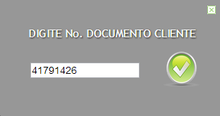

Al digitar el respectivo documento aparecerá lo siguiente:

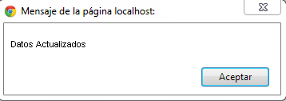

Registrar pago del cliente:

En esta opción se registran los pagos de los clientes.

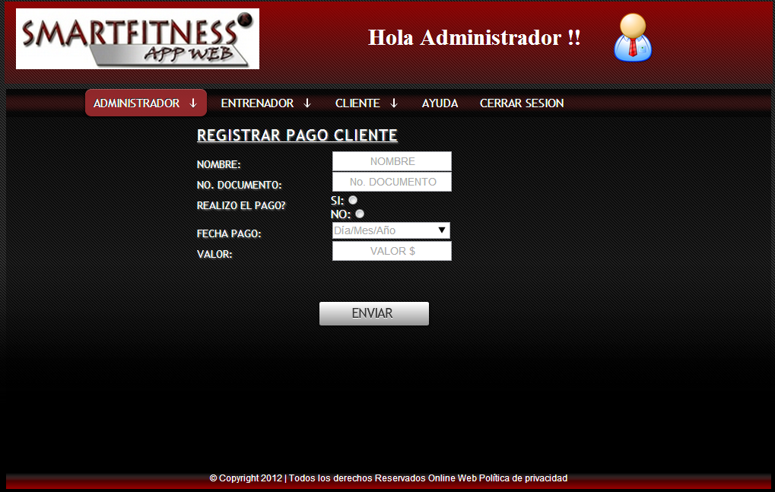

A continuación al hacer clic **‘enviar’** el sistema nos mostrara lo siguiente:

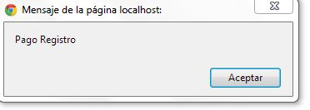

Rutina física del cliente

Si oprime el botón **‘verde’** continuara con el proceso y si oprime el **‘rojo’** terminara y volverá al menú principal

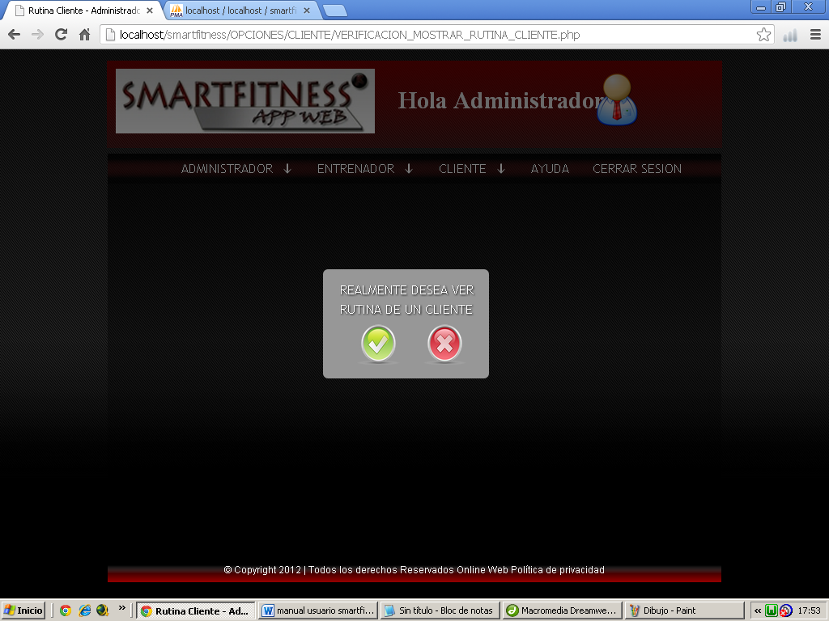

Cuando hace clic en el botón **‘Verde’** muestra lo siguiente:

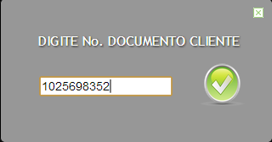

Y al hacer clic en el botón **‘Verde’** se muestra la rutina del cliente.

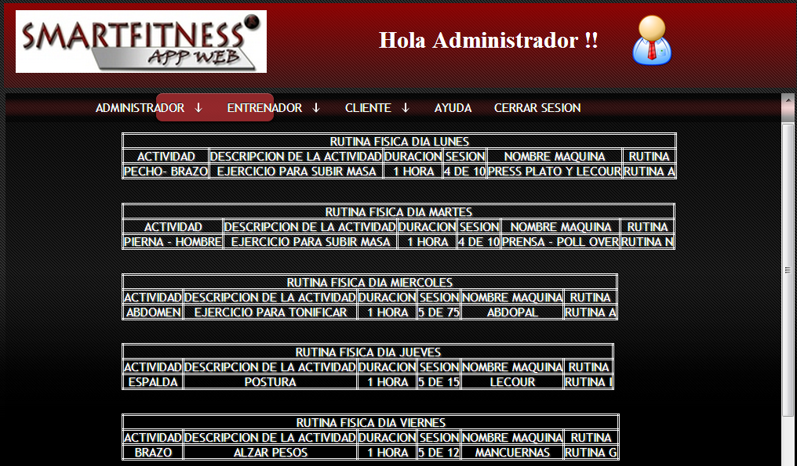

Rutina alimentaria

Al hacer clic en esta opción se observa lo siguiente:

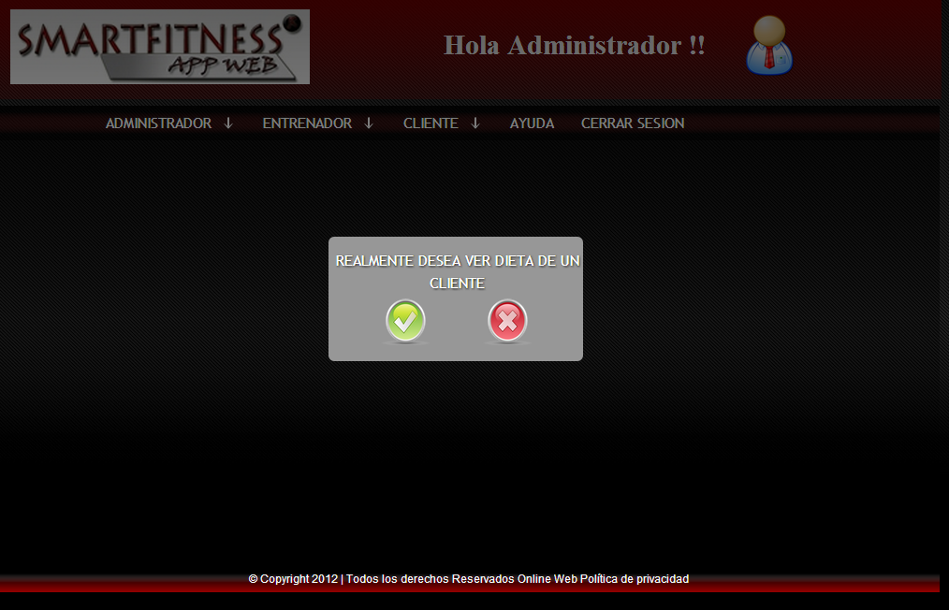

A continuación al hacer clic al botón **‘verde’** muestra lo siguiente:

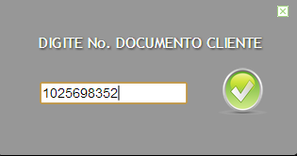

Cuando digita el documento de identificación y hace clic en el botón **‘verde’** se muestra la rutina alimentaria del cliente, como se puede observar en la siguiente imagen:

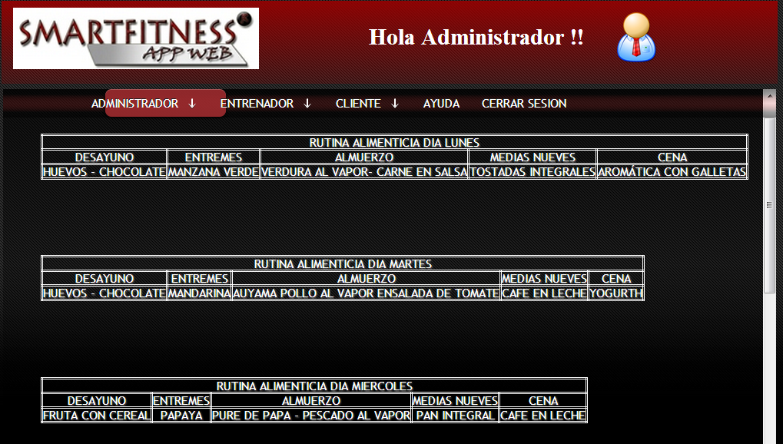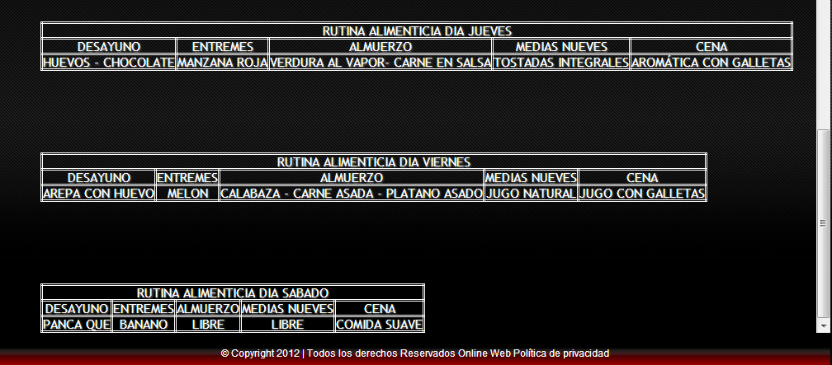

Ver informe

En esta parte se encontrara la siguiente validación:

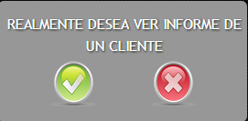

Al hacer clic en el botón **‘verde’** se muestra lo siguiente interfaz donde se solicita el número de documento del cliente, luego oprima el botón:

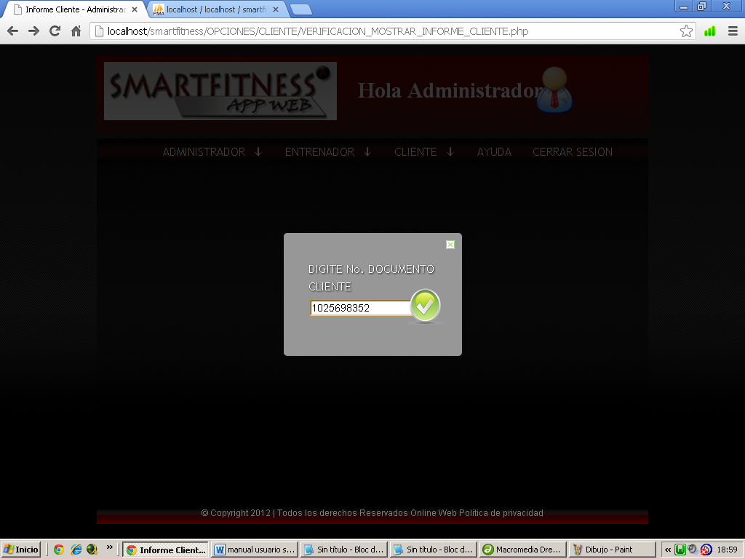

Cuando digite el nùmero de documento correcto aparece lo siguiente:

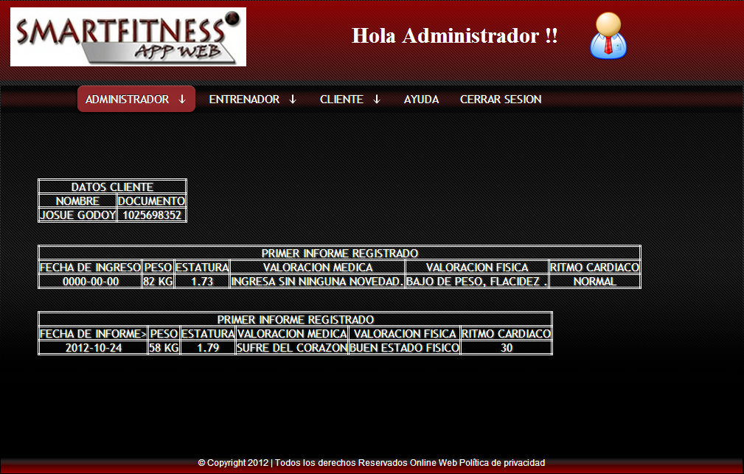

Lista de clientes

En esta opción se muestran los datos de los clientes del gimnasio.

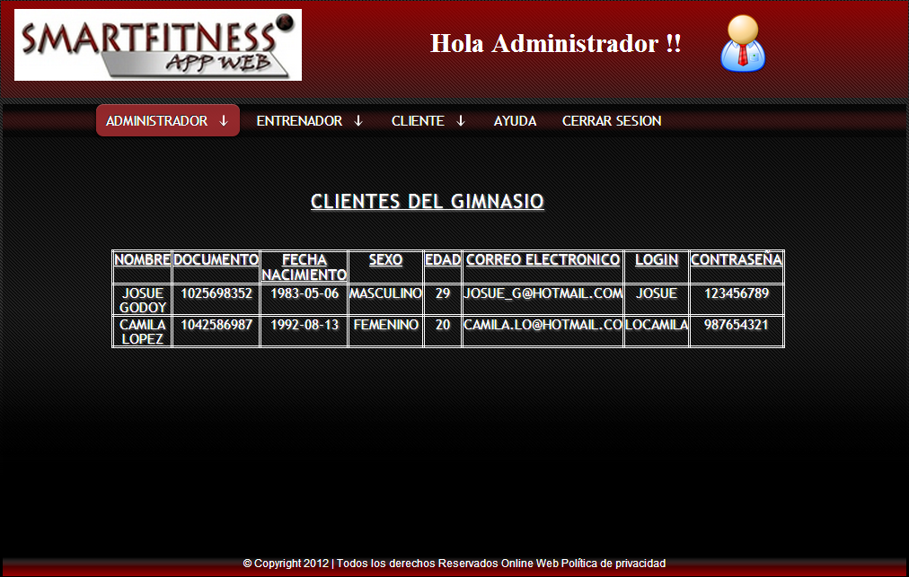

Lista pagos

Al hacer clic en esta opción se mostraran todos los pagos realizados por los clientes del gimnasio.

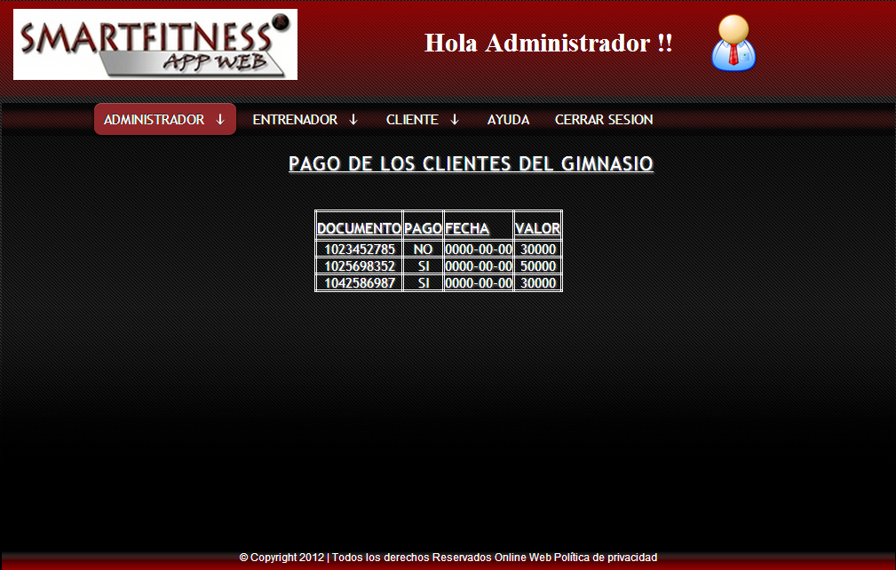

Eliminar cliente

Cuando hace clic para eliminar un cliente del sistema muestra la siguiente grafica

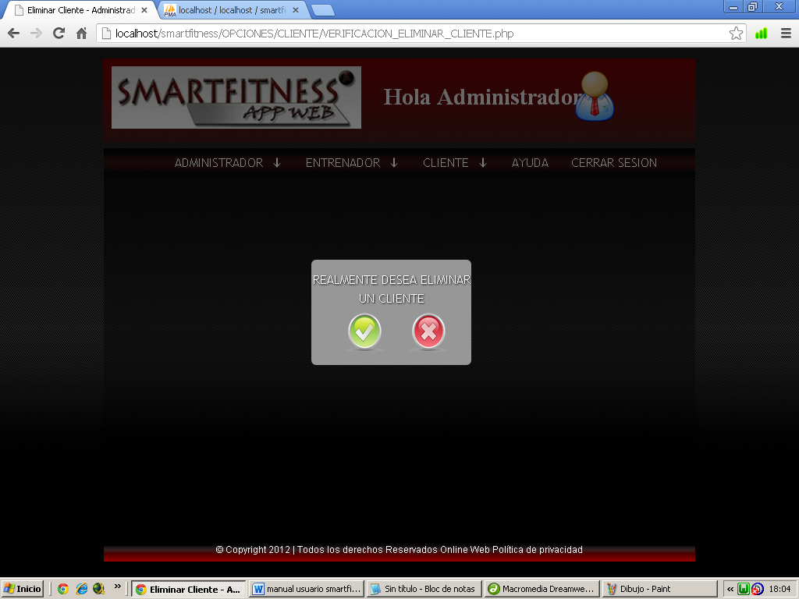

Al hacer clic en el botón **‘verde’** se observa lo siguiente, donde se solicita el número de documento del cliente que se va a eliminar del sistema:

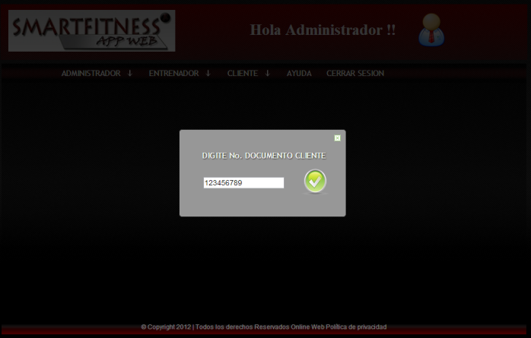

Y al hacer en el botón **‘verde’** se muestra lo siguiente:

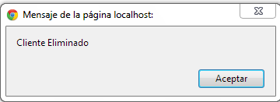

**MÓDULO DEL ENTRENADOR**

El modulo contiene las acciones más relevantes que realiza el entrenador del gimnasio.

Cuando el entrenador ingresa correctamente vera una interfaz como la siguiente en donde aparecerán las opciones con las que cuenta el sistema de información.

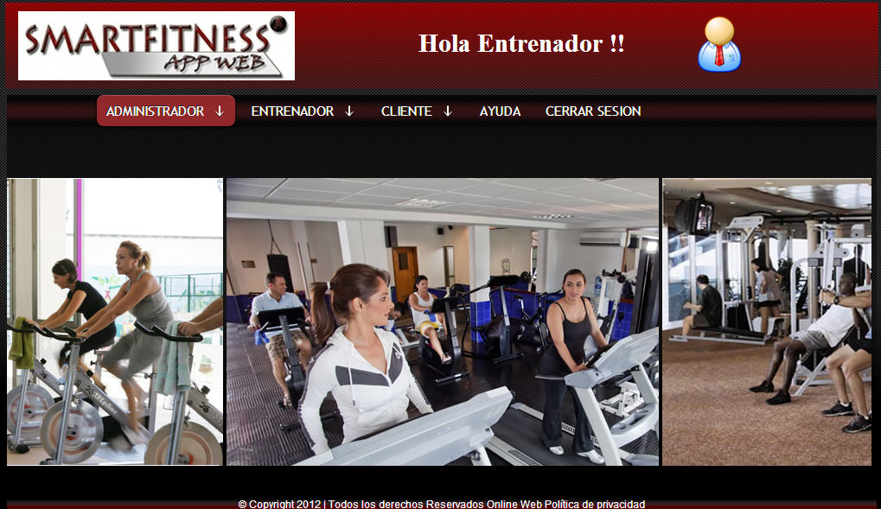

**Submenù administrador**

Moatrar datos administrador

Al hacer clic en la opción se muestran los datos de los administradores que están registrados en el sistema como se puede observar en la siguiente imagen:

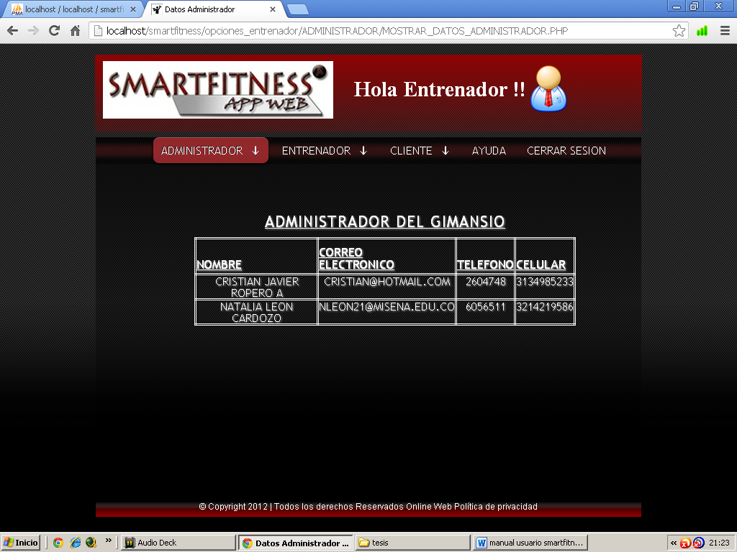

**Submenú entrenador**

Actualizar mis datos

Se observe el menú del entrenador en la opción actualizar datos donde el entrenador podrá actualizar sus datos, diligenciándolos de la manera adecuada.

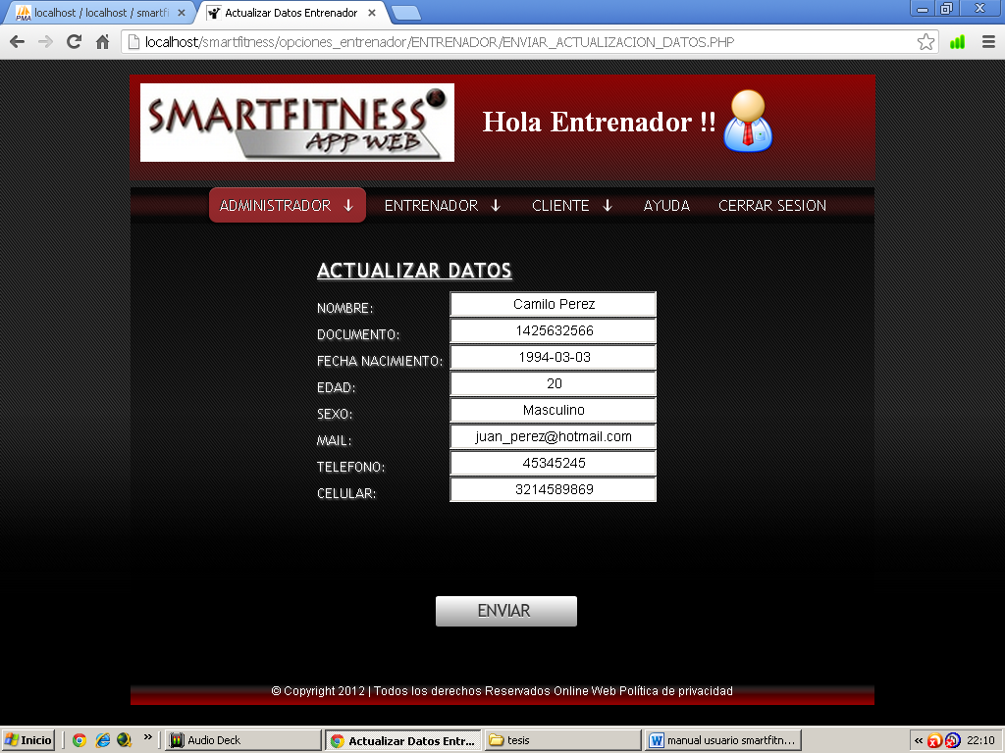

Y al hacer clic **‘enviar’** se observa los datos que fueron actualizados correctamente:

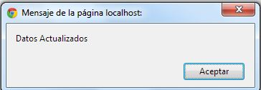

Mis datos

Esta función mostrara los datos personales del entrenador, también los datos con que el ingresa al sistema.

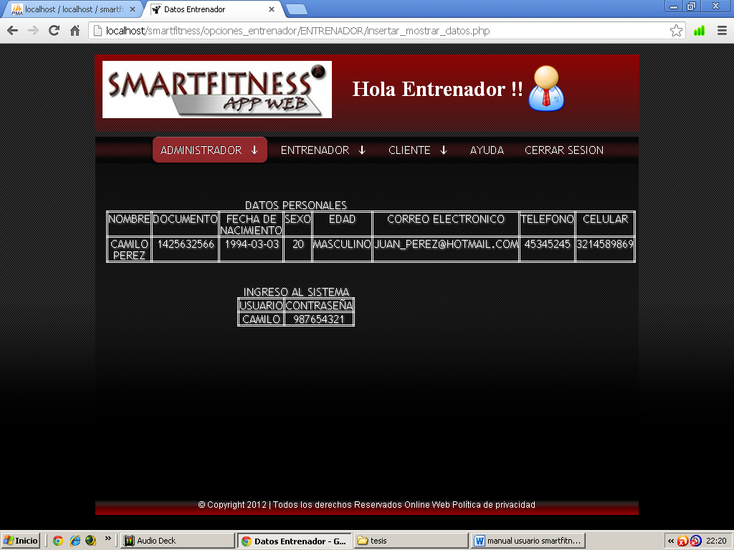

Cambiar contraseña

En esta opción el entrenador podrá modificar su contraseña al hacer clic sobre el botón **‘verde’**.

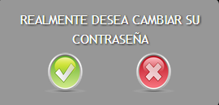

Al hacer el botón **‘verde’** se muestra lo siguiente:

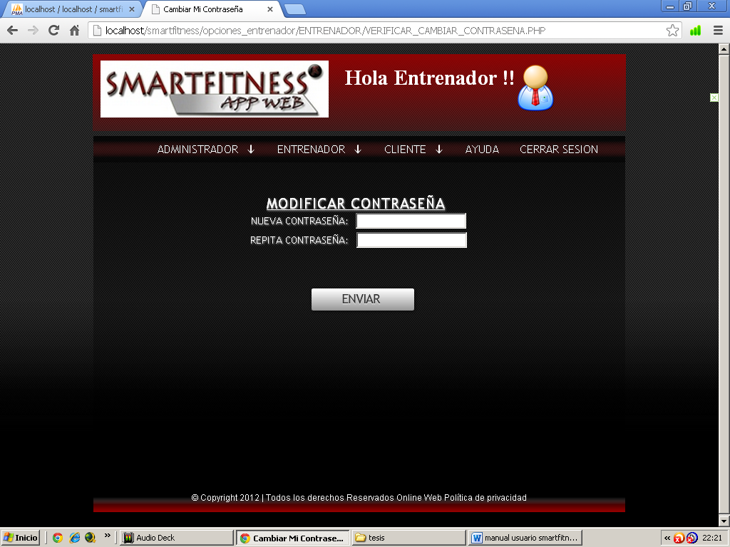

Al hacer clic **‘enviar’** se observa que lo datos fueron actualizados y cambiados cómo se puede ver en la siguiente imagen:

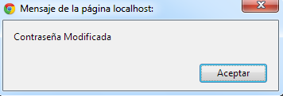

Horario de trabajo

Al hacer clic sobre esta opción se muestra el horario del entrenador como se puede observar en la siguiente imagen:

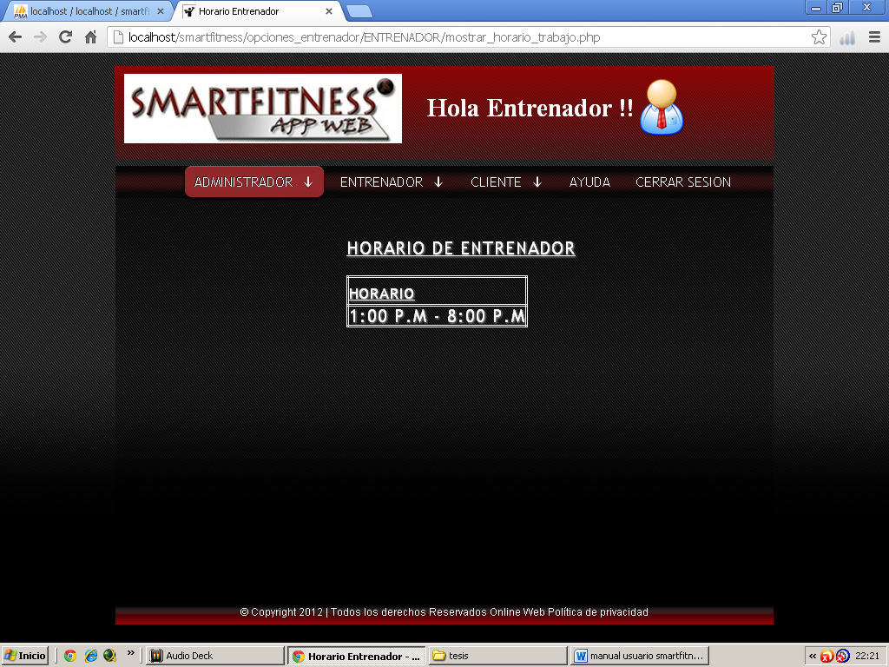

**Submenú cliente**

Clientes asignados

En la opción se encuentran los clientes que han sido asignados al entrenador actual, con sus respectivos datos personales y físicos.

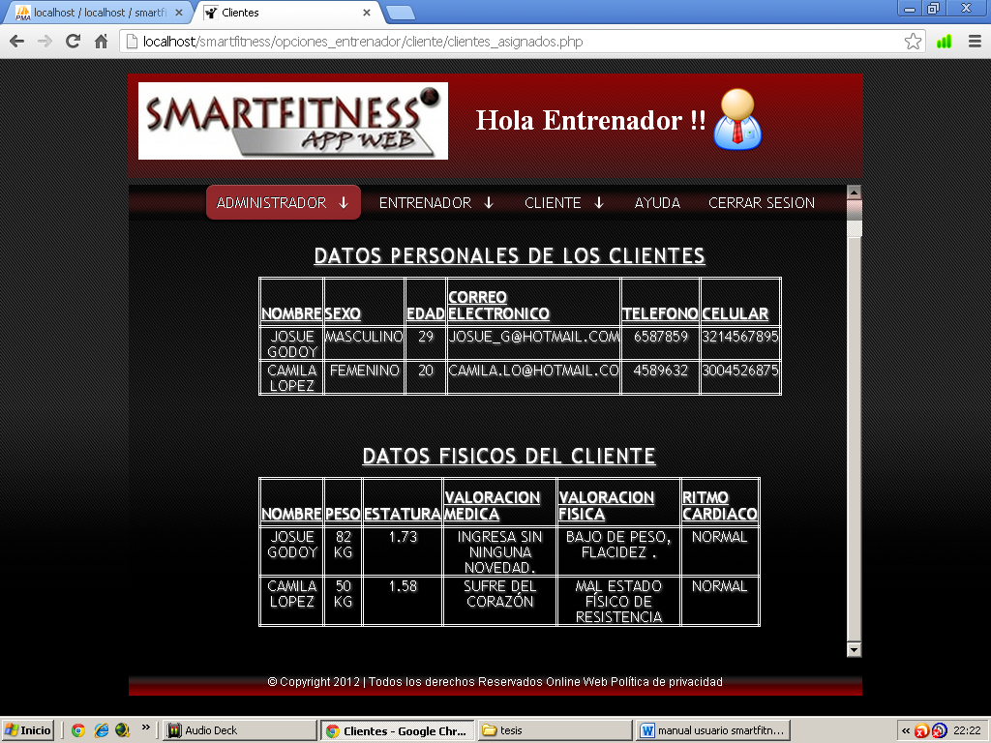

Crear rutina física cliente

Cuando hace clic en esta opción aparece una tabla con los campos específicos para crear la rutina del cliente.

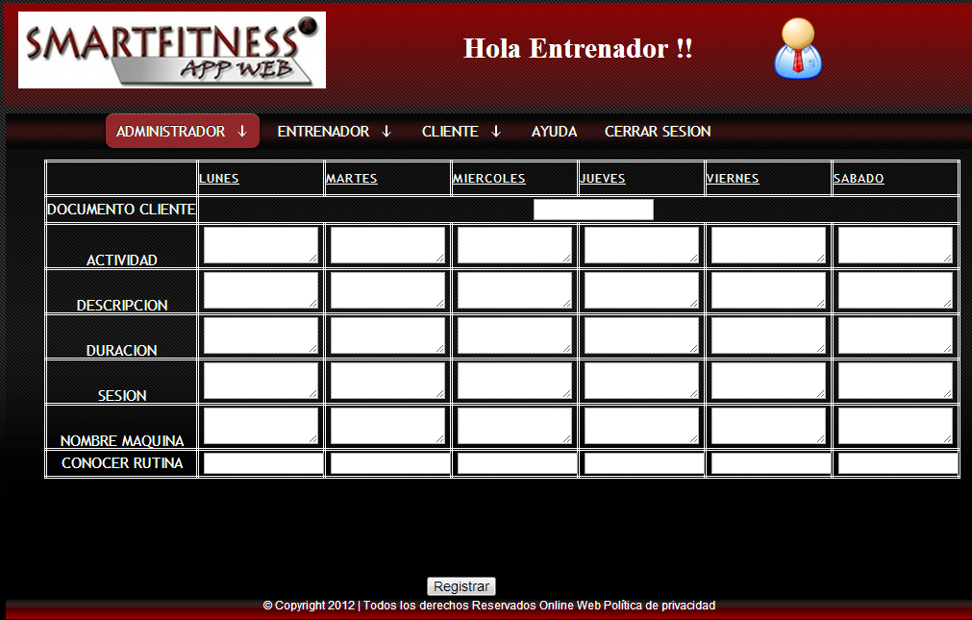

Crear rutina alimentaria

En esta opción el entrenador ingresa la rutina alimentaria del cliente, completando todos los campos.

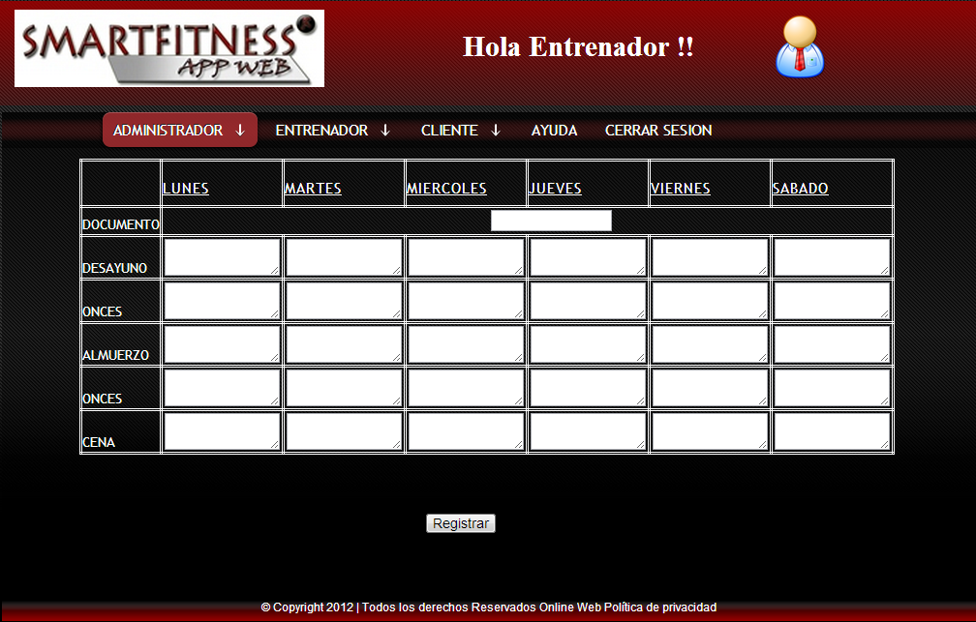

Registrar informe

La siguiente opción se registra el informe de avances del cliente, el entrenador deberá completar cada campo de este formulario.

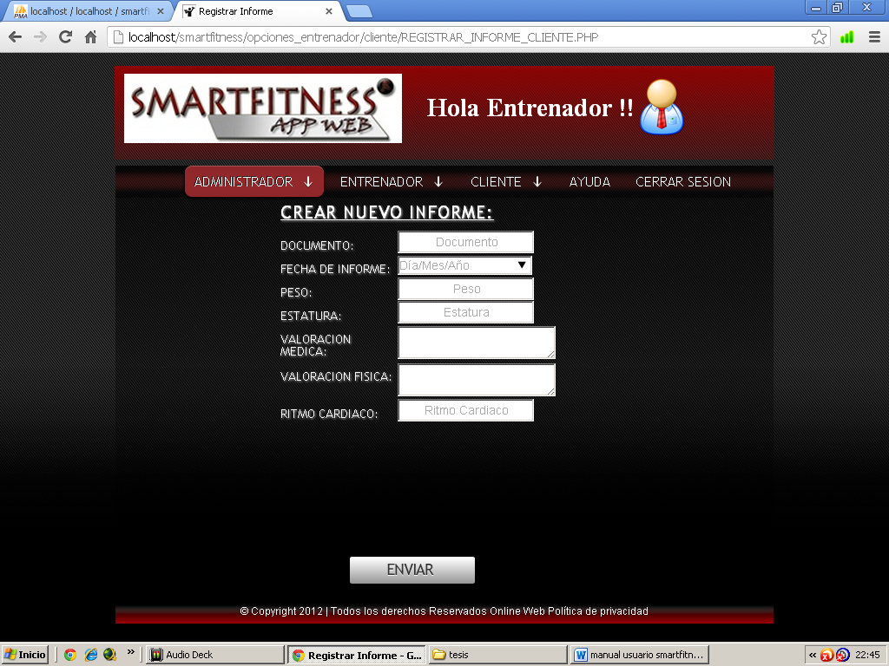

Cuando los campos estén completos, debe hacer clic en el botón  **‘enviar’** saldrá el aviso que el informe se creó con éxito como se muestra en la siguiente imagen:

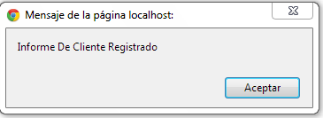

Actualizar informe

En esta opción el entrenador hace en botón **‘verde’** continuara con la actualización del informe del cliente, si oprime el botón **‘rojo’** cancelara el proceso.

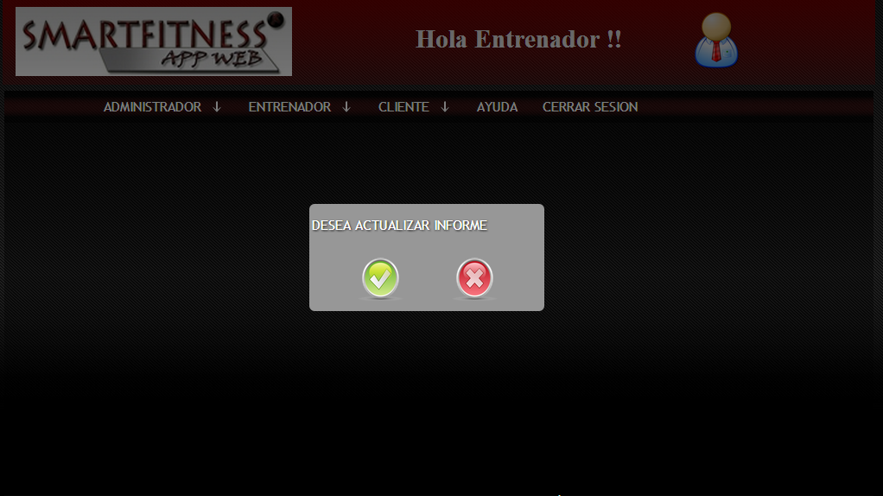

Después de hacer clic en el botón **‘verde’** se observara lo siguiente como se puede ver en la imagen, se diligencia el documento del cliente que se desea actualizar el informe.

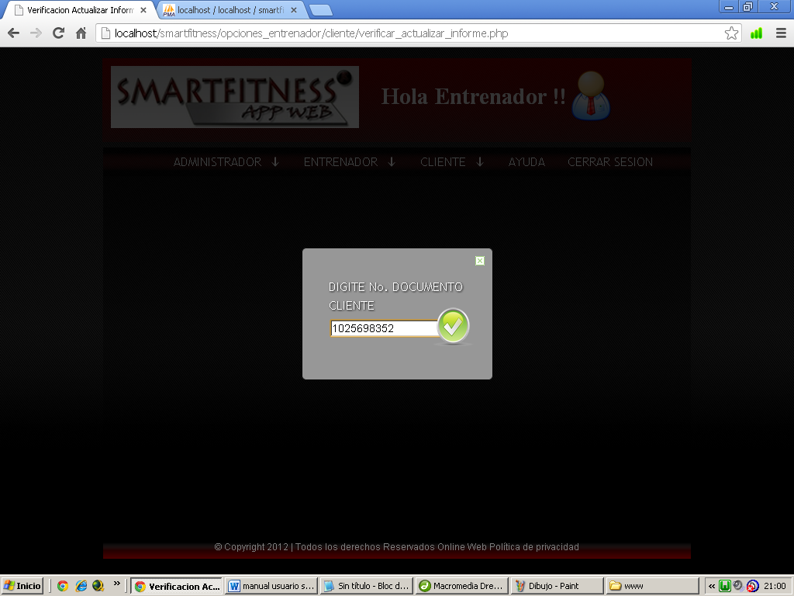

Y muestra los datos registrados del último informe realizado, se actualizan estos datos correctamente, sin dejar ningún campo en blanco.

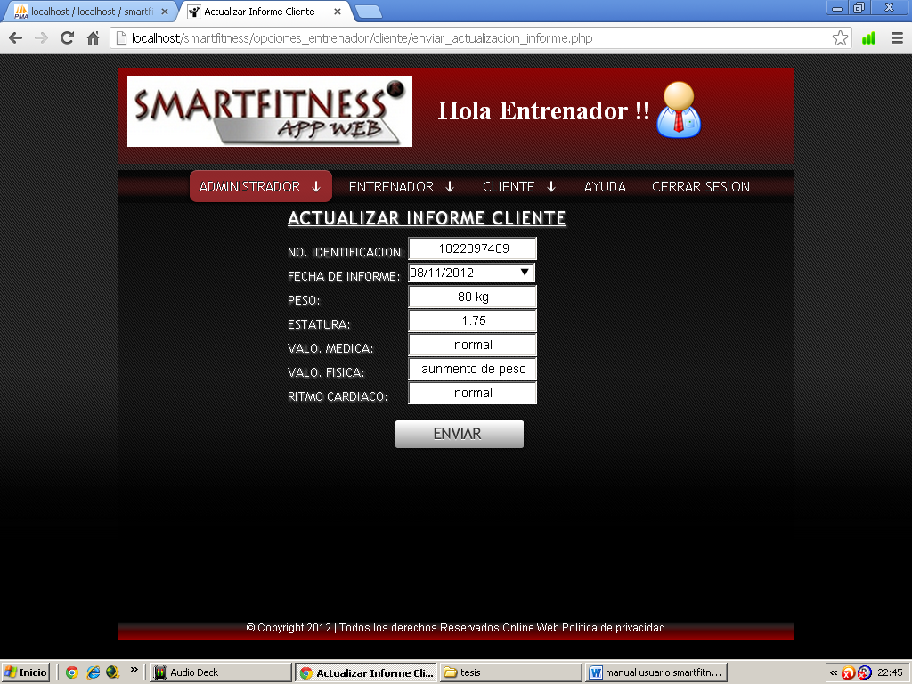

Cuando hace clic en el botón **‘enviar’** muestra la siguiente imagen, donde se verifica que el informe fue actualizado.

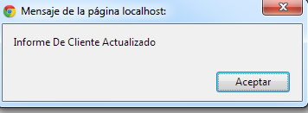

Actualizar rutina física

En esta opción se puede hacer clic en el botón **‘verde’** si quiere continuar con el proceso o en el **‘rojo’** si desea cancelarlo.

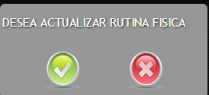

Al hacer clic aparece el siguiente formulario donde se solicita el documento del cliente.

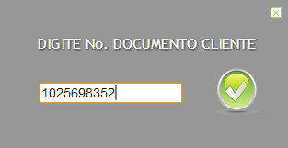

Aparece la última rutina registrada por el entrenador, el deberá actualizar cada campo de este tabla.

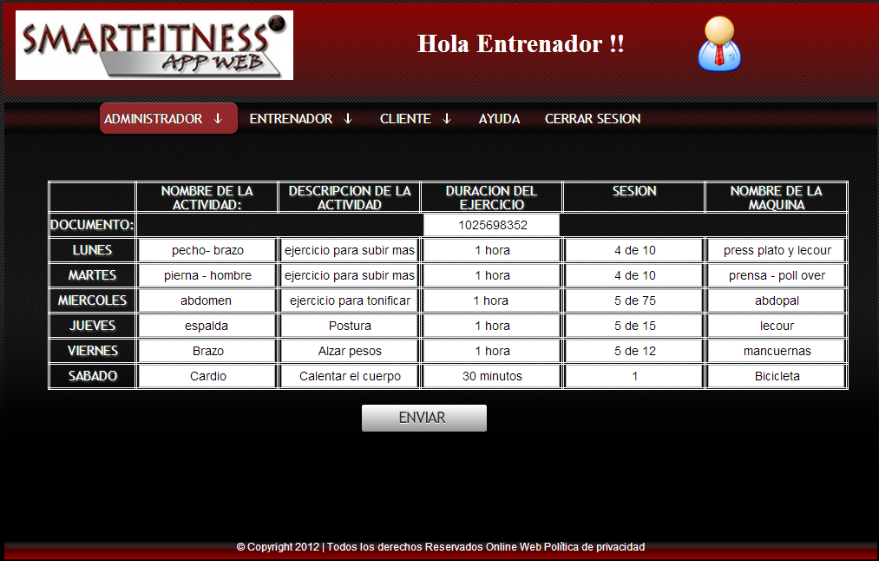

En el momento de terminar hace clic en ‘**enviar’,** y muestra lo siguiente:

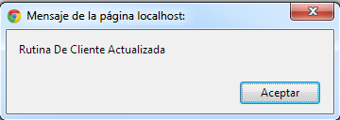

Actualizar rutina alimentaria

Esta opción permite actualizar la rutina alimentaria del cliente, si hace clic en el botón **‘verde’** de lo contrario volverá al menú principal.

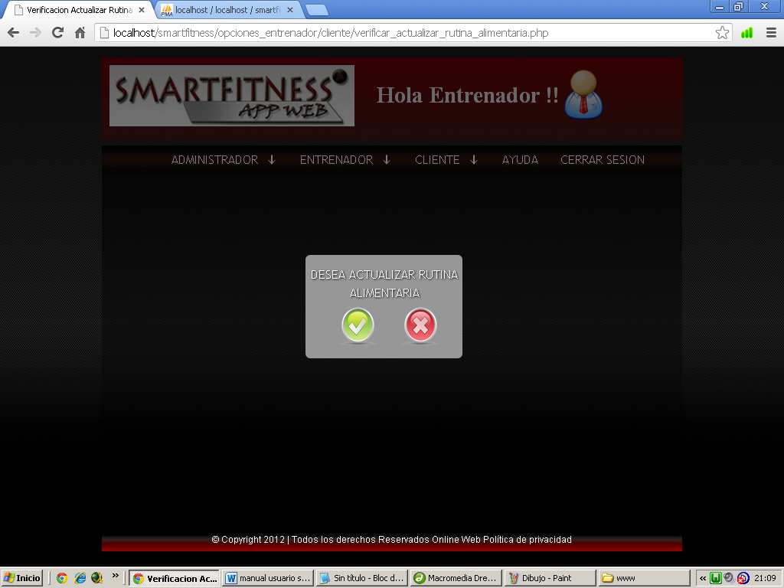

Aparece el siguiente formulario donde se diligencia el documento del cliente.

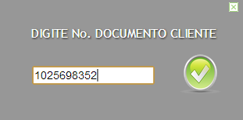

Aparece la última rutina registrada por el entrenador, el deberá actualizar cada campo de este tabla.

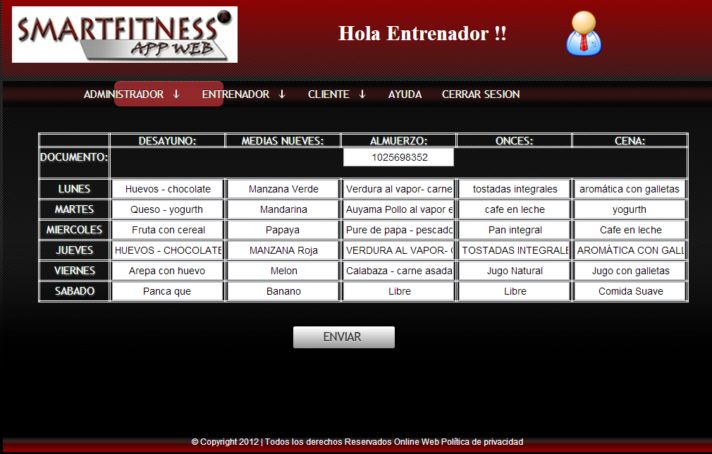

Para terminar de actualizar debe hacer clic en el botón de **‘enviar‘** y mostrara lo siguiente:

**MÓDULO DEL CLIENTE**

El modulo contiene las acciones más relevantes que realiza los cliente del gimnasio.

Cuando el cliente ingresa correctamente vera una interfaz como la siguiente en donde aparecerán las opciones con las que cuenta el sistema de información.

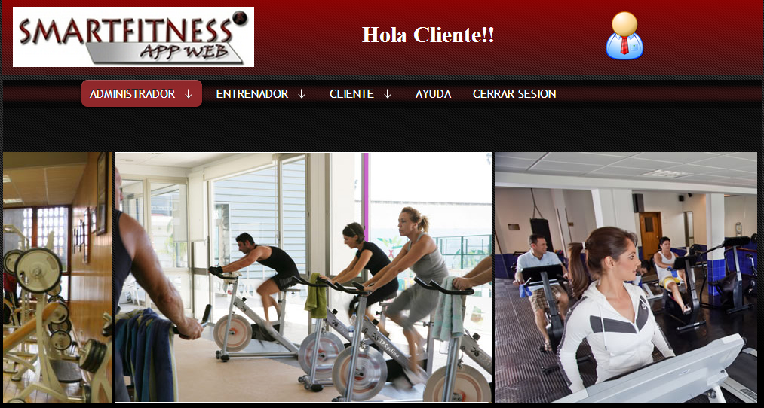

**Submenù administrador**

Mostrar datos administrador

En esta opción el cliente puede ver los datos del entrenador del gimnasio.

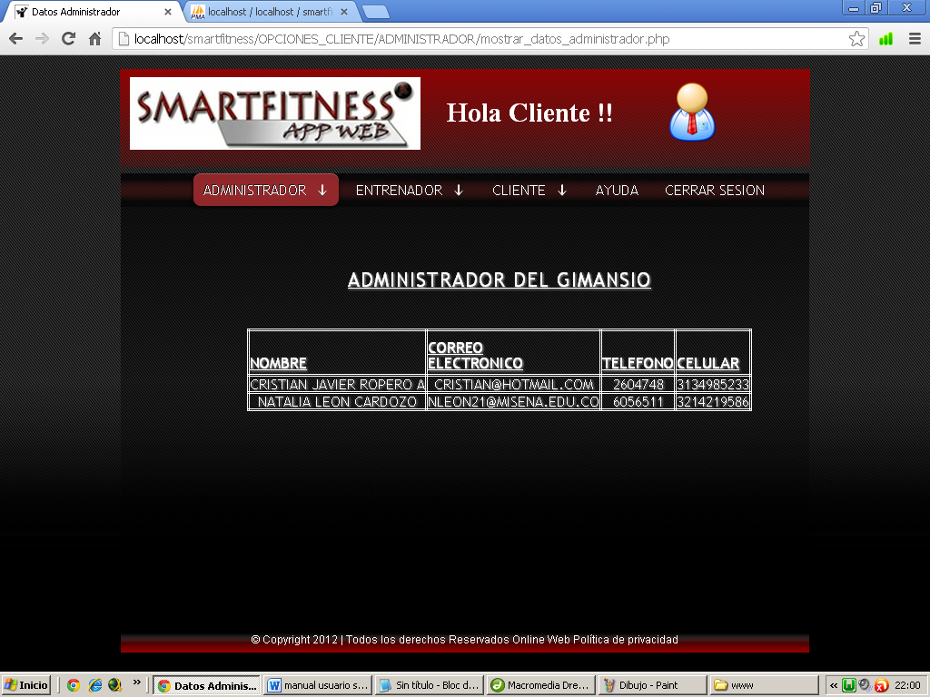

**Submenú entrenador**

Mostrar datos

En esta opción el cliente conoce los datos del entrenador que le fue asignado.

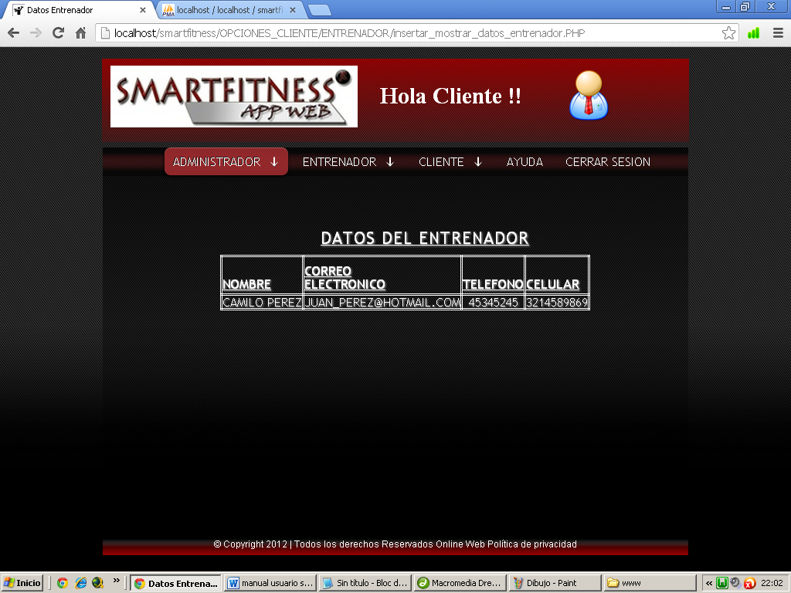

Mostar horario

Esta opción muestra el horario que tiene el entrenador asignado al cliente.

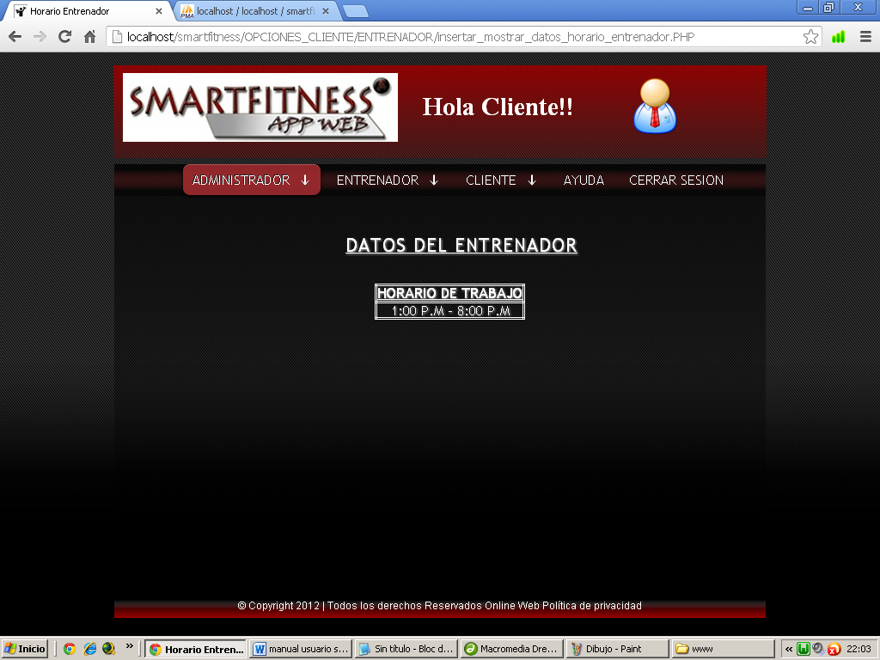

**Submenú cliente**

Actualizar datos

Si hacer clic en la opción aparecen sus datos, los cuales puede actualizar si lo cree necesario.

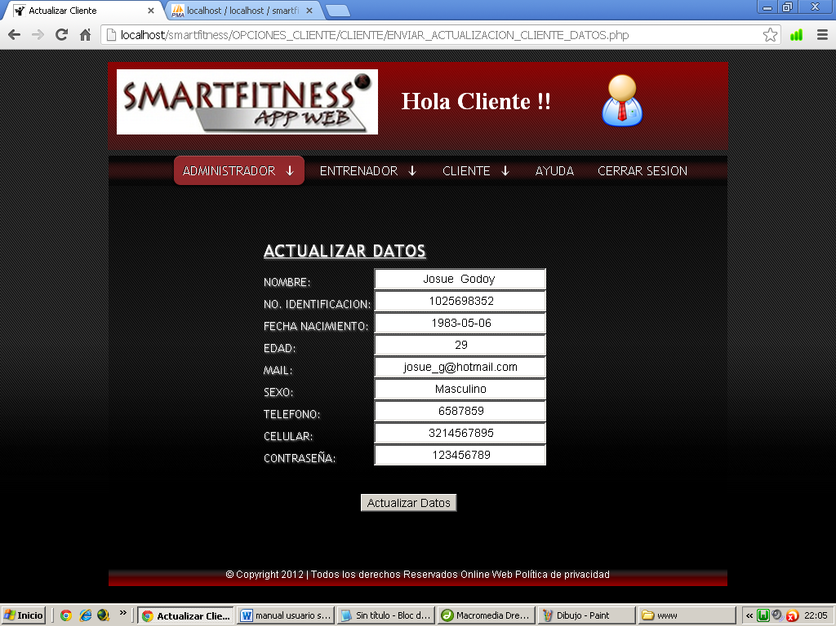

Al hacer clic en el botón **‘actualizar datos’** saldrán el siguiente mensaje.



Mis datos

En esta opción aparecen todos los datos que están registrados del cliente.

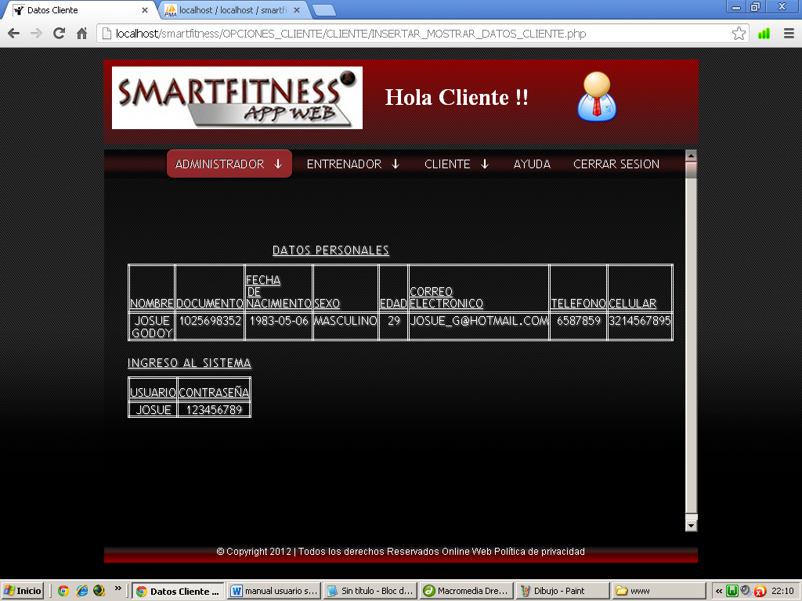

Mis pagos

En esta opcion aparecen los pagos que registrados por el cliente.

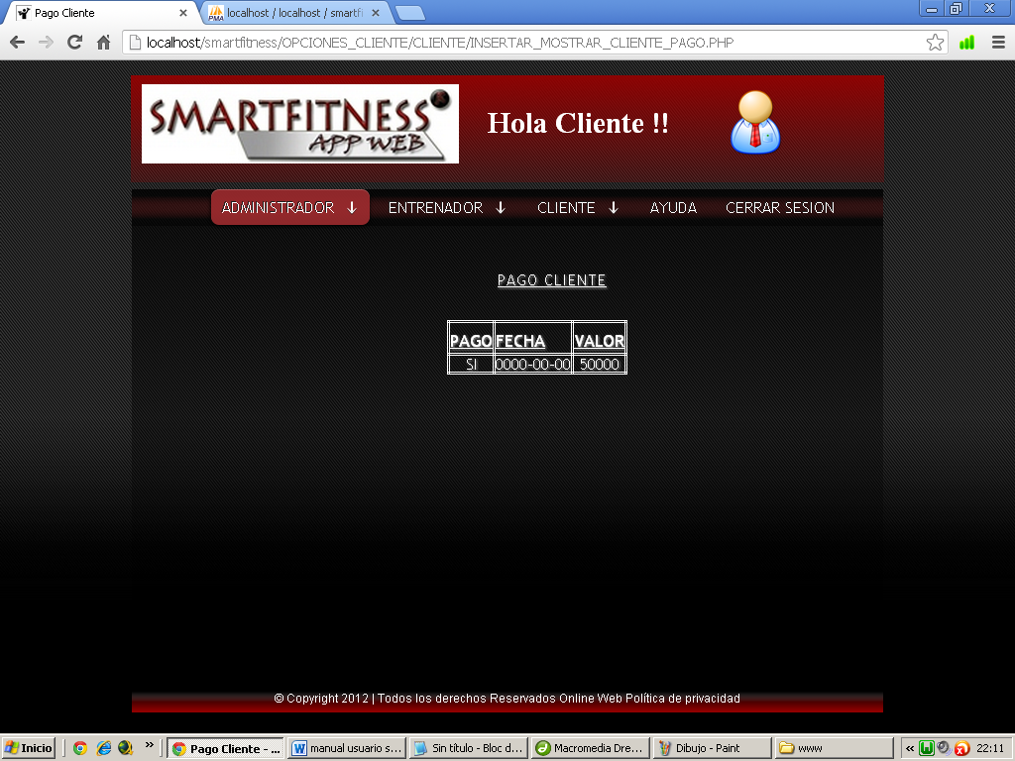

Informe

En esta opción el cliente puede verificar su informe de avances, también puede comparar los cambios que ha presentado desde su ingreso al gimnasio.

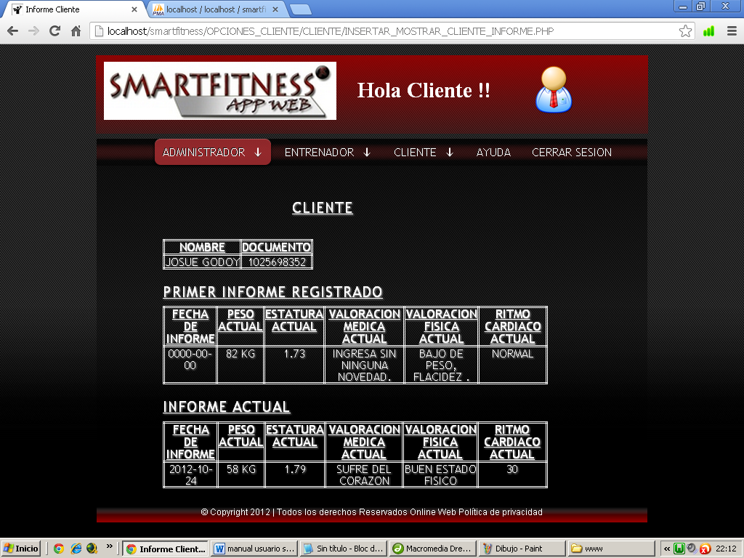

Rutina física

Al hacer clic en esta opción el cliente vera la rutina física creada por el entrenador para su desarrollo en el gimnasio.

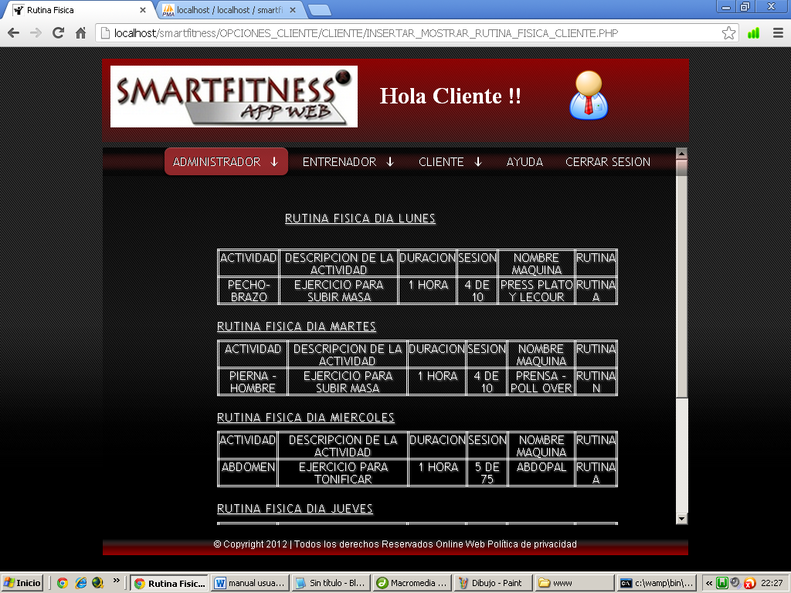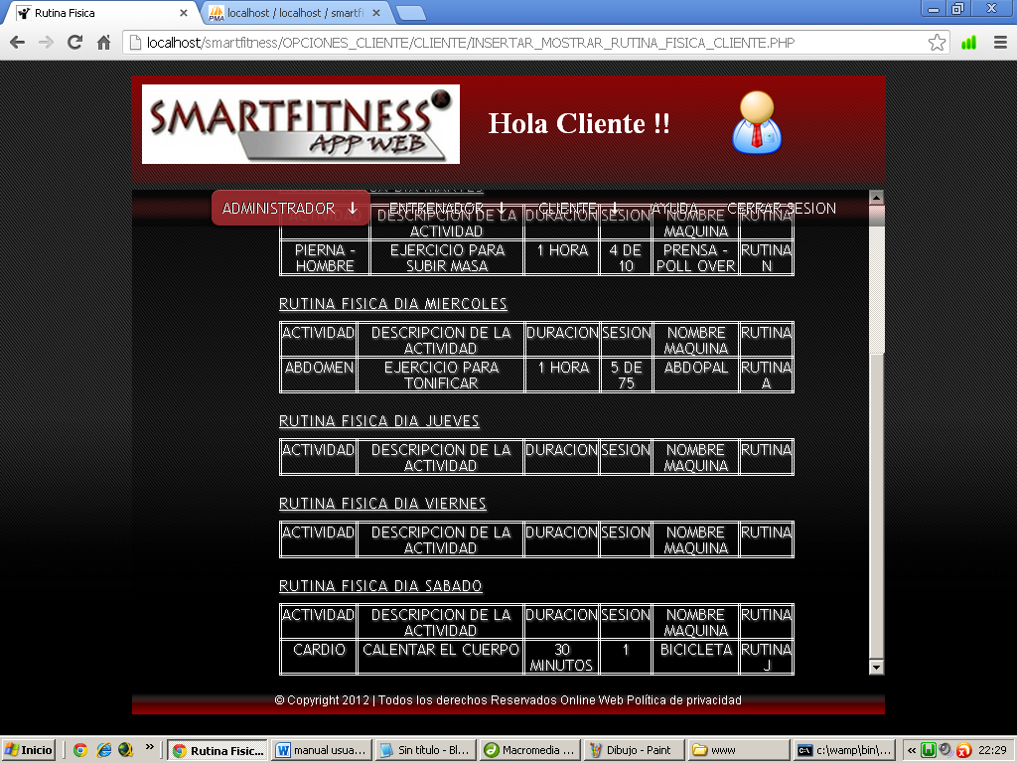

Rutina alimentaria

Al hacer clic en esta opción aparece la rutina creada para el cliente por el administrador.

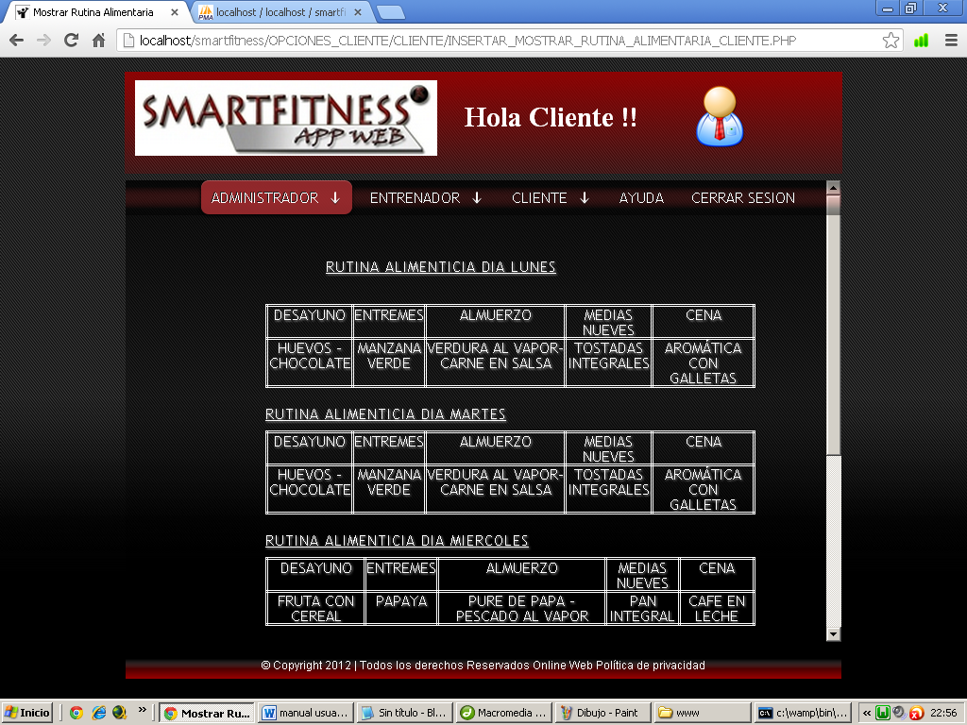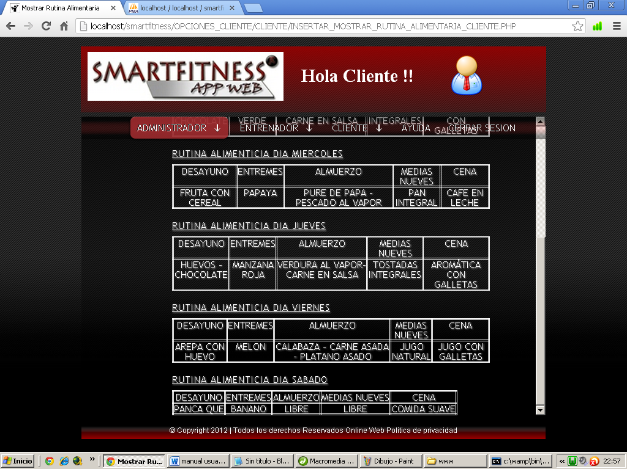

Descripción de rutinas

En esta opción el cliente puede hacer clic en las rutinas que le fueron asignadas en el campo rutinas de la tabla rutina física, así podrá conocer qué tipo de ejercicio debe realizar.

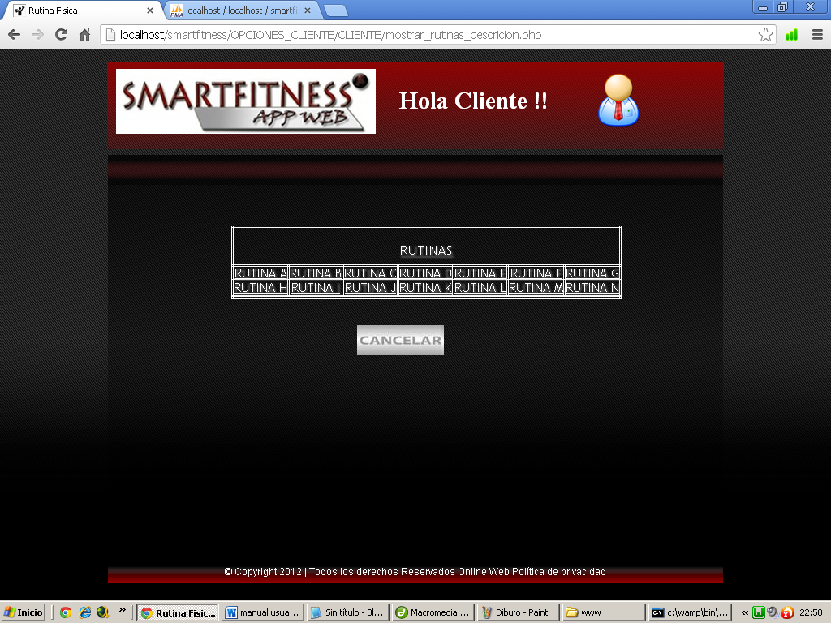

Rutina a

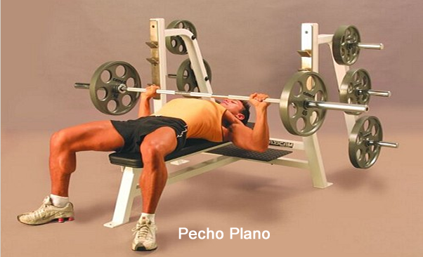

Rutina b

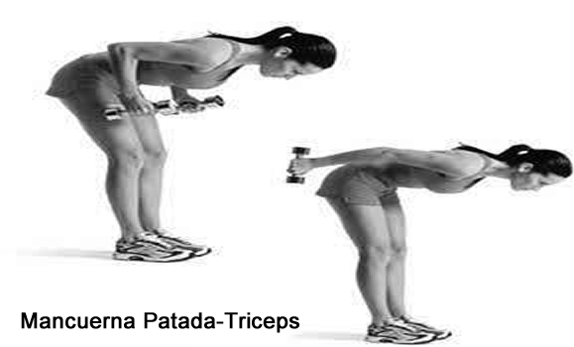

Rutina c



Rutina d

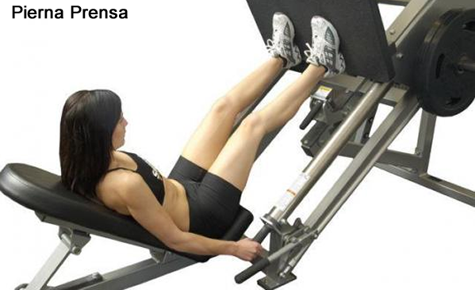

Rutina e

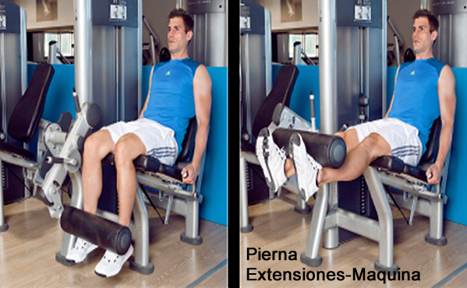

Rutina f

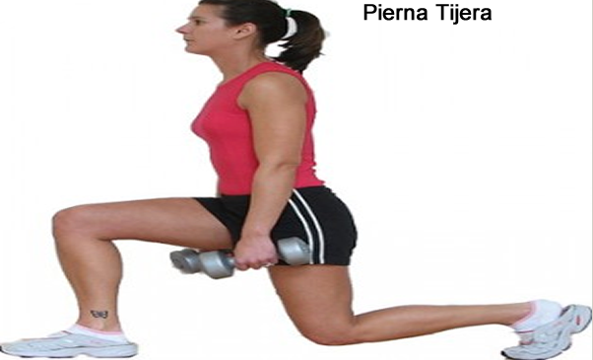

Rutina g

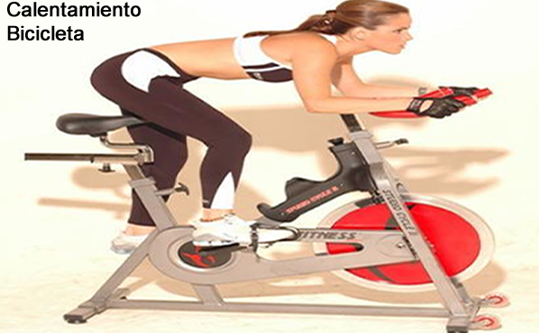

Rutina h

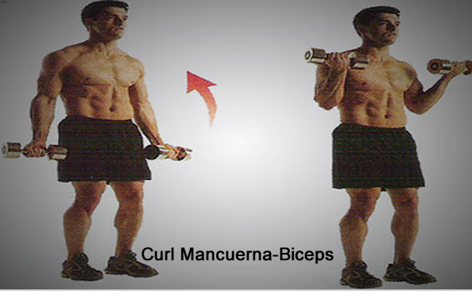

Rutina i



Rutina j

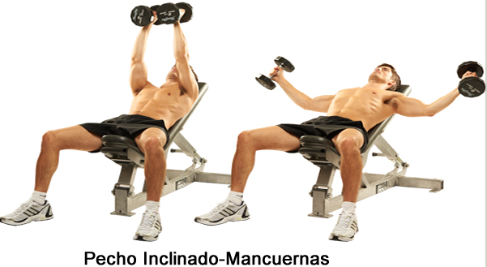

Rutina k



Rutina l

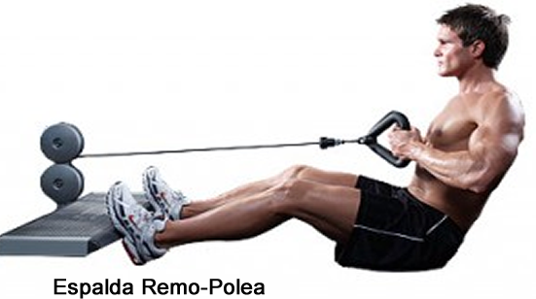

Rutina m



Rutina n



Rutina o

